**ЗМІСТ**

**ВСТУП ------------------------------------------------------------------------------4**

**РОЗДІЛ 1 ПОСТАНОВКА ЗАДАЧІ -----------------------------------------7**

**РОЗДІЛ 2 ВИХІДНІ МАТЕРІАЛИ ------------------------------------------9**

**РОЗДІЛ 3 ІНСТРУКЦІЯ КОРИСТУВАЧА ------------------------------17**

**РОЗДІЛ 4 ОХОРОНА ПРАЦІ -----------------------------------------------18**

**ВИСНОВКИ ---------------------------------------------------------------------28**

**ПЕРЕЛІК ПОСИЛАНЬ НА ДЖЕРЕЛА ----------------------------------29**

**ВСТУП**

**Веброзробка**

**Веброзробка –** процес створення вебсайтів або вебдодатків. Основними етапами процесу є вебдизайн, верстка сторінок, програмування для веб на стороні клієнта і сервера, а також конфігурування вебсервера.

На сьогоднішній день існують кілька етапів розробки вебсайту:

* Проєктування сайту або вебдодатку (збір і аналіз вимог розробка Технічного завдання, проєктування Інтерфейс користувача);
* Розробка концепції сайту;
* Створення дизайнконцепції сайту;
* Створення макетів сторінок;
* Створення мультимедіа;
* Верстка сторінок і дизайнів;
* Програмування (розробка функціональних інструментів) або інтеграція в систему управління вмістом (CMS);
* Оптимізація та розміщення матеріалів сайту;
* Тестування та внесення коригувань;
* Відкриття проєкту на хостингу;
* Обслуговування сайту, що працює, або його програмної основи.

У залежності від поточного завдання деякі з етапів можуть бути відсутні або бути тісно пов'язані один з іншим.

**Актуальність веброзробки**

Незважаючи на те, що інтернет давно і міцно увійшов у наше життя, багато підприємців і навіть великих фірм не розуміють, що їм дасть створення власного сайту, адже є інші перевірені способи самореклами, що добре зарекомендували себе: телебачення, радіо, ЗМІ, банери, флаєри та таке інше.

Будь-яка сучасна компанія має сайт. Це один із елементів престижу, адже саме в Інтернеті потенційні клієнти насамперед шукатимуть інформацію про фірму. І якщо у неї немає хоча б односторінника з прайсом, це здасться підозрілим – наскільки це неуспішна фірма, якщо не може навіть невеликий вебресурс створити?

Актуальність створення сайту полягає також у тому, що якщо ви хочете донести інформацію максимально швидко до величезної кількості людей, то краще ніж за допомогою власного сайту зробити це не вийде ніяк. Вебресурс дозволяє подати інформацію про компанію та її товари або послуги стисло і водночас повноцінно. Також сайт може повідомляти про новини фірми, про зміни в прайсі або режим роботи, містити відгуки вдячних клієнтів.

Зовсім не кожна фірма потребує великого порталу зі складним дизайном та функціоналом. Іноді буває досить невеликого сайту-візитки, який можна зробити самостійно або замовити професіоналам за невелику плату.

Актуальність розробки сайту пояснюється такими факторами:

• швидкість подання інформації широкому колу осіб;

• поліпшення іміджу компанії та підвищення її популярності;

• можливість організувати зворотний зв'язок із клієнтами;

• оперативний зв'язок з філіями та представниками у різних кінцях країни та за кордоном;

• організація маркетингових досліджень;

• реклама та залучення покупців та клієнтів;

• збільшення трафіку.

Необхідно розуміти, що жоден інший ресурс не дасть стільки переваг, скільки власний сайт, чи це візитівка, Інтернет-магазин чи будь-який інший вебресурс.

Слід зазначити, що лише створенням сайту справа не обмежиться. Його буде необхідно розвивати та підтримувати, збільшувати конверсію та своєчасно поповнювати, а це завдання не з легких. Однак усі ці зусилля та витрати сповна окупляться прибутками, які принесе сайт.

Отже, хороший сайт має бути інформаційно насиченим і це одна з найголовніших умов, які потрібні для створення успішного сайту. Причому інформація на порталі має бути різноманітною, розкривати тему з усіх боків, розповідати про кожну, навіть найменшу деталь, яка може зацікавити користувача. Чим більше користі зможе принести відвідувачам ваш сайт, тим раціональнішим і актуальнішим буде його створення, тому якщо ви добре знаєтеся на тій чи іншій тематиці.

Починаючи розробку власного проекту, не варто будувати грандіозних планів та загадувати наперед, який прибуток ви зможете отримати від свого сайту за кілька місяців. Краще покладіться на удачу і звичайно ж, постарайтеся зробити його максимально, корисним і цікавим, завдяки чому він сам стане відвідуваним, а тільки після цього ви побачите перші плоди своїх праць.

Іноді, щоб сайт по-справжньому запрацював, може пройти півроку, іноді рік, інколи ж навіть більше часу, але головне не втрачати віри і намагатися прагнути ідеалу. Якщо минуло багато часу і ваш проект не має попиту, значить потрібно щось змінювати. Не бійтеся змін, іноді вони потрібні для того, щоб знайти вірніший шлях до досягнення своєї мети і, звичайно ж, не сумнівайтеся, хороший сайт буде актуальним і вчора, і сьогодні, і завтра - завжди!

**РОЗДІЛ 1 ПОСТАНОВКА ЗАДАЧІ**

Перш ніж приступити до виконання дипломної роботи, доведеться визначитись із тим, яка саме інформація буде використовуватись.  Слід вибрати програму, яка дозволить зручно та якісно макетувати сайт для верстки. Також слід визначитись з мовою, бібліотеками та фреймворками, які будуть використовуватися при розробці сайта.

Найзручнішою програмою для макетування сайта, виявилась Figma. Це векторний онлайн-сервіс розробки інтерфейсів та прототипування з можливістю організації спільної роботи, що розробляється однойменною компанією. Працює у двох форматах: у браузері та як клієнтський додаток на десктопі користувача. Зберігає онлайн-версії файлів, з якими працював користувач.

Після вивчення поставленої в дипломній роботі задачі, зрозуміло, що на сайті повинні бути такі розділи : Головна сторінка, розклад, про нас, новини, професії.

Щоб виконати дану дипломну роботу,  перш за все треба визначитись із матеріалом, що буде розміщуватись на сайті. Щоб це зробити, треба сформувати невелику папку із зображень і векторних елементів. Всі фотографії доведеться стиснути для кращої і швидшої загрузки сторінки в браузері.

Логотип буде розроблятися в програмі Corel Draw  – це векторний графічний редактор, який призначений для макетування невеликих матеріалів, які містять графічні об’єкти, таблиці, діаграми та плакати. Також він дозволяє зберегти вектор в потрібному нам форматі, а саме SVG.

Також потрібно знайти гарний і зручний редактор коду. Мені до душі припав Visual Studio Code – засіб для створення, редагування та приниження сучасних веб-застосунків та програм для хмарних систем. Visual Studio Code розповсюджується безкоштовно та доступно у версіях для платформ Windows, Linux та OS X.

Для верстки сайту буде використовуватись такий збірник проектів як Gulp. Gulp - таск-менеджер для автоматичного виконання завдань (наприклад, [мініфікаціі](https://uk.wikipedia.org/w/index.php?title=%D0%9C%D1%96%D0%BD%D1%96%D1%84%D1%96%D0%BA%D0%B0%D1%86%D1%96%D1%8F_(%D0%BF%D1%80%D0%BE%D0%B3%D1%80%D0%B0%D0%BC%D1%83%D0%B2%D0%B0%D0%BD%D0%BD%D1%8F)&action=edit&redlink=1" \o "Мініфікація (програмування) (ще не написана)), тестування, об'єднання файлів), написаний на мові програмування JavaScript. Програмне забезпечення використовує командний рядок для запуску завдань, визначених у файлі Gulpfile. Gulp створено як відгалуження від проекту [Grunt](https://uk.wikipedia.org/w/index.php?title=Grunt_(%D0%BF%D1%80%D0%BE%D0%B3%D1%80%D0%B0%D0%BC%D0%BD%D0%B5_%D0%B7%D0%B0%D0%B1%D0%B5%D0%B7%D0%BF%D0%B5%D1%87%D0%B5%D0%BD%D0%BD%D1%8F)&action=edit&redlink=1" \o "Grunt (програмне забезпечення) (ще не написана)), щоб взяти з нього найкращі практики. Поширюється через менеджер пакетів [Npm](https://uk.wikipedia.org/wiki/Npm" \o "Npm) під [MIT ліцензією](https://uk.wikipedia.org/wiki/%D0%9B%D1%96%D1%86%D0%B5%D0%BD%D0%B7%D1%96%D1%8F_MIT). Після чого це все буде переноситися на python Django. Сайт на Django будується з однієї або декількох частин, які рекомендується робити модульними. Це одна з істотних архітектурних відмінностей цього фреймворку від деяких інших.

Для написання коду на Django буде використовуватись PyCharm — це інтегроване середовище розробки для мови програмування Python. Воно надає інструменти аналізу коду, графічний налагоджувач, інструмент запуску модульного тесту та підтримує веб-розробку на Django.

Після чого на цьому фреймворку створяться всі необхідні Бази даних і моделі для деяких сторінок.

Також на сайті будуть застосовані різні бібліотеки для анімацій, наприклад, AOS.js.

Також потрібно зробити сайт адаптивним. Адаптивний сайт – це сайт з таким дизайном, який однаково добре виглядає на всіх пристроях: ПК і ноутбуках, смартфонах і планшетах, причому незалежно від дозволу екрану. Тобто, дизайн сайту адаптується під параметри вікна браузера, щоб забезпечити користувачеві комфортне сприйняття інформації.

Після зробленої роботи потрібно добре протестувати сайт та провірити на швидкість.

**РОЗДІЛ 2 ВИХІДНІ МАТЕРІАЛИ**

**Структура:** Файл manage.py – це скрипт, який дозволяє взаємодіяти з проектом створеним на Django. Є певна структура. Головна папка має назву “vpu21”, в ній зберігаються файли з налаштуваннями сайта та головні URL шляхи. Для сторінок “новини” та “розклад” створені окремі папки. Головна і всі інші сторніки знаходяться в папці з назвою “home”.

**Папка templates** – в ній зберігаються шаблони. Тобто html файли, в яких прописана структура сторінок. В даному випадку структура поділена на декілька файлів: header.html та footer.html. Ці файли підключаються в інших файлах шаблону через спеціальний шаблонізатор.

**Папка static** – тут знаходяться всі статичні файли. Такі як css стилі, скріпти та картинки.

**models.py** – файл моделей, які відображають інформацію про дані, з якими ви працюєте. Вони містять поля та поведінку ваших даних. Зазвичай одна модель представляє одну таблицю у базі даних.

**admin.py** – файл для реєстрації створених моделей в адмін-панелі.

**urls.py** – в цьому файлі опрацьовуються URL шляхи, по яких переходить користувач.

**views.py** – в цьому файлі відбувається рендер. Тут вказується, який шаблон буде відкрито, і що в нього буде передано.

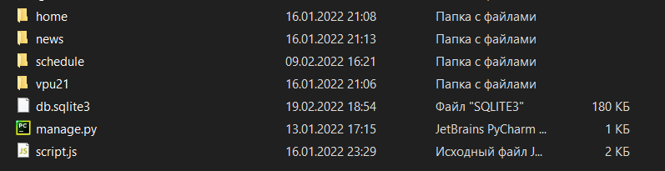

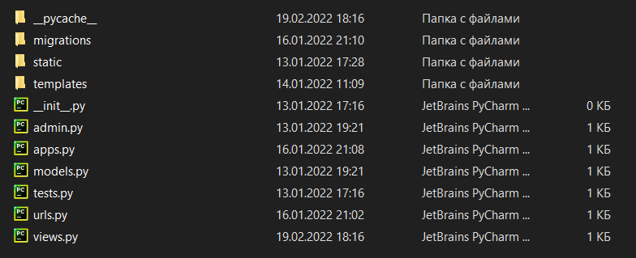

Рисунок 2.1 – Структура проєкту

**Preloader**: поки сайт не загрузиться, буде проводитися стартова анімація загрузки сторінки. Вона зникне після того, коли всі елементи на сторінці будуть завантажені та готові до використання. Реалізована анімація і її зникнення на Java Script і CSS. Java Script добавляє спеціальний клас до потрібного блока після завантаження сторінки (Рис.2.2)

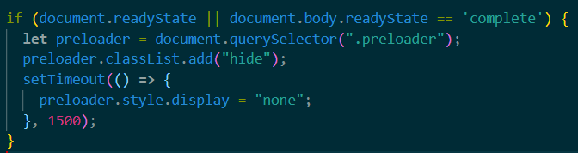

Рисунок 2.2 - Preloader

**Навігація:** Щоб можна було переходити між розділами, потрібно натиснути на спеціальну кнопку. При натисканні спрацьовує JavaScript функція, яка відкриває додаткове меню для переходу між сторінками сайту. Функція шукає прихований блок навігаціїї і додає йому клас “active”. Цим самим спрацьовує CSS, і ми можемо бачити анімацію відкриття меню. (Рис.2.4)

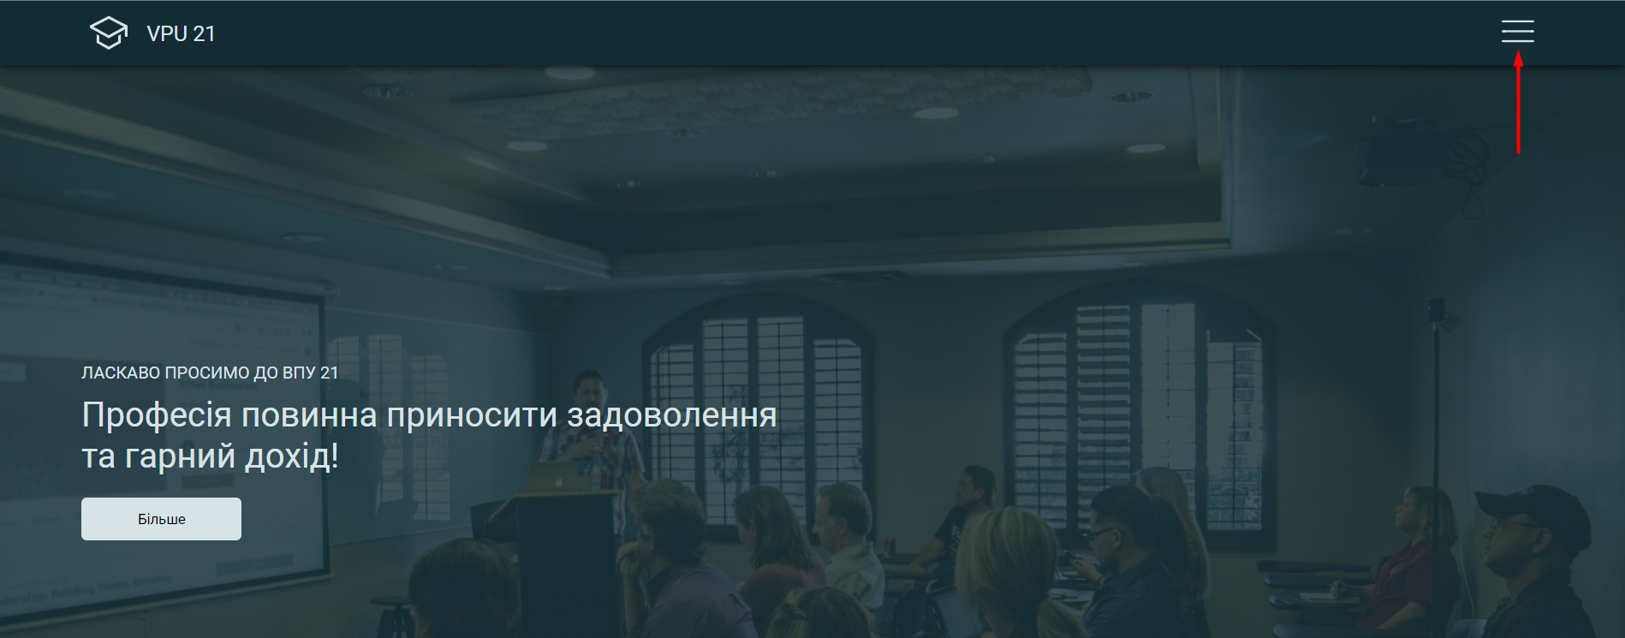

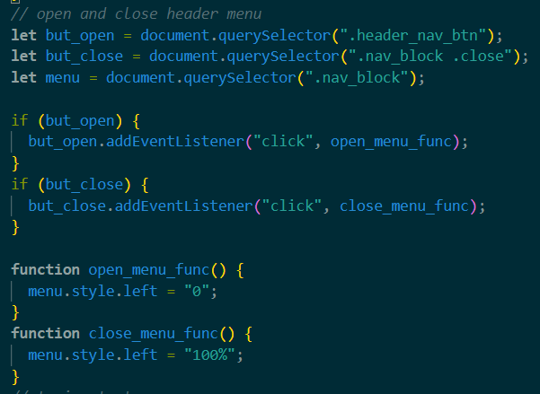

Рисунок.2.4 - навігація

**Home text animation**: На головній сторінці застосована Typing анімація тексту. Вона спрацьовує при вході на сайт або ж при перезавантаженні сторінки. Вона бере блок з класом “typing_text” і по одному символу добавляє туди текст, прописаний в змінній “txt” (Рис. 2.3) Швидкість добавлення символів в блок можна змінити в змінній під назвою “speed”.

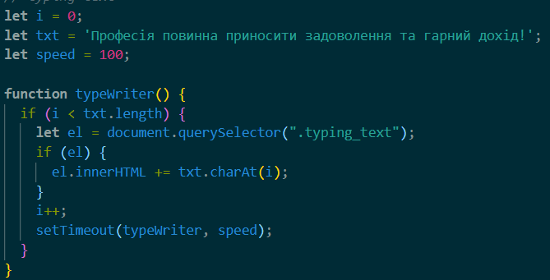

Рисунок. 2.3 – Анімація печатання

**Відстежування URL шляхів**: В файлах urls.py прописані різні URL шляхи. Вони відстежують, куди переходить користувач, і які методи чи програми потрібно запустити при переході. Деякі файли посилаються на інші файли з URL шляхами. До деяких адрес задані імена, це зроблено для того, щоб можна було в шаблонах звернутися і перейти по них без прямих посилань на шлях. (Рис. 2.4)

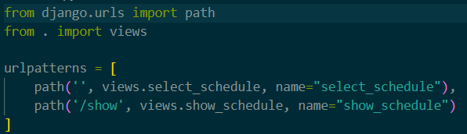

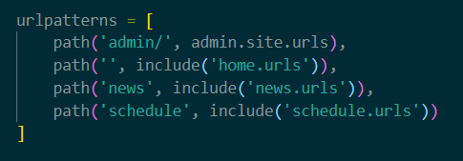

Рисунок. 2.4 - URL шляхи

**Відображення новин на головній сторінці:** Файл views.py витягує всі article (новини) з потрібної бази даних і створює новий масив з новинами. Через цикл виводяться тільки 6 новин на головну сторінку. Щоб переглянути, більше потрібно натиснути на спеціальну кнопку, яка перекине на нову сторінку зі всіма новинами. В Django використовується шаблонізатор Jinja. В ньому проводиться ще один цикл, за допомогою якого шаблонізатор виводить новини з потрібними адресами, в яких є ID виведеної новини. Зроблено це для того, щоб при натиску на новину відбувся перехід одразу до її перегляду. (Рис 2.5)

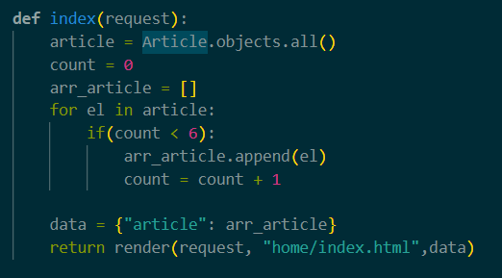

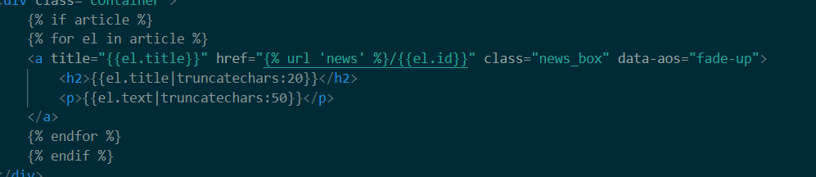

Рисунок 2.5 – Відображення новин

**Відображення статей на сторінці news (новини):** В файлі витягуються всі новини, які є в базі даних, в масив з назвою “article”, який передається в шаблон. (Рис 2.6) В шаблоні проводиться цикл за допомогою шаблонізатора, в якому виводяться всі новини з переданого масива.

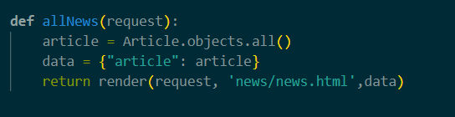

Рисунок 2.6 – відображення всіх новин

**Додаткова інформація про професії**: На сторінці “професії” можна побачити список професій з коротким описом. При натиску на кнопку “більше” відкривається повний опис тієї чи іншої професії. Текст в блоці обмежується за допомогою шаблонізатора Jinja з лімітом в 300 символів. При натисканні на професію викликається java script функція “open_info”, яка зчитує всій текст про професію та будує DOM елементи в потрібному блоці. Функція close_info приховує блок з повною інформацією. (Рис 2.7)

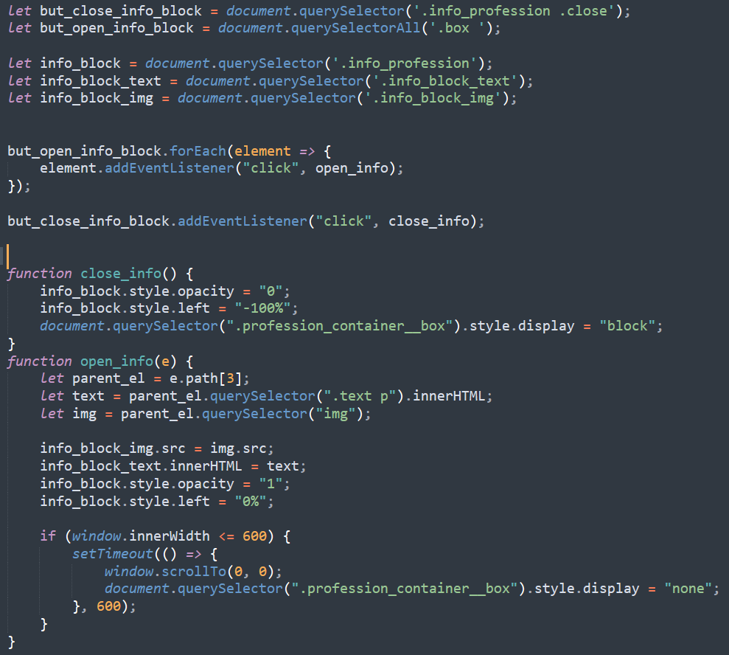

Рисунок 2.7 – Додаткова інформація про професії

**Розклад (вибір)**: При натисканні на кнопку викликається java script функція, яка вираховує, на який елемент натиснули, та задає елементу відповідний клас під назвою “active”. Також проводиться цикл, в якому видаляється клас “active” у всіх інших кнопок. На (Рис 2.8) можна побачити приклад з кнопками для вибору курсу. Для груп та днів зроблені аналогічні функції. При натисканні на кнопку курсу викликається функція “build_group”, яка змінює перелік кнопок для вибору групи (Рис 2.9). Будується масив який буде передано далі в шаблон. Поки він не буде заповнений, кнопка для показу не буде працювати. Це зроблено для того, щоб не було помилок з вибіркою даних з бази.

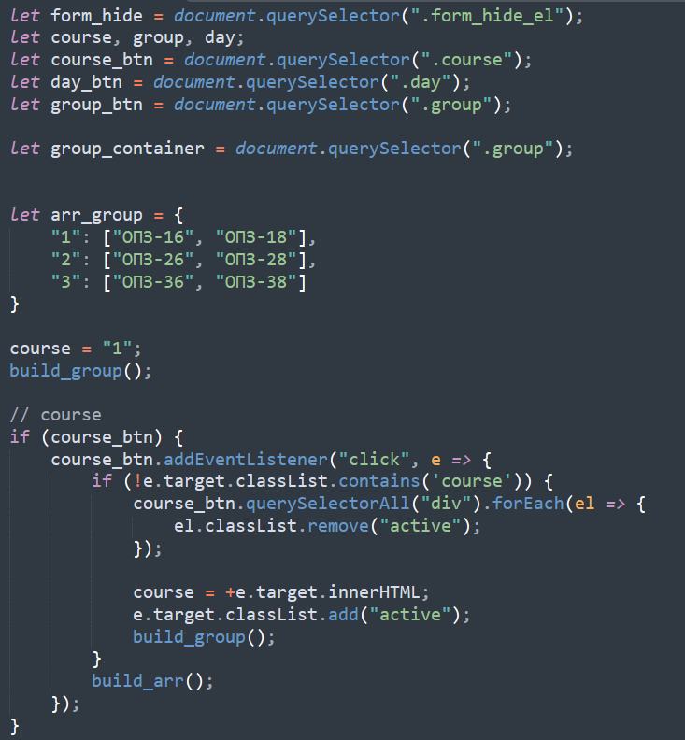

Рисунок 2.8 - Генерація кнопок для вибору

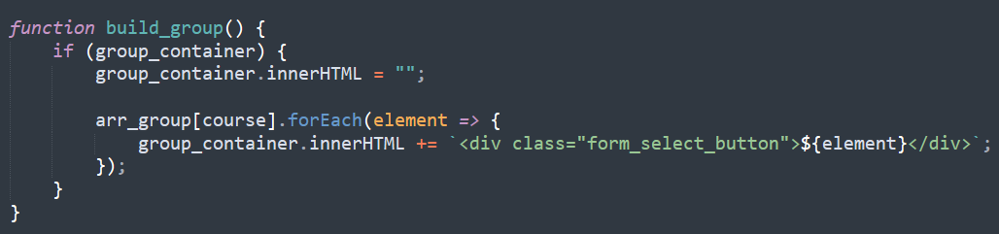

Рисунок 2.9 – Генерація кнопок для вибору групи

**Розклад (показ):** Файл views.py приймає створений java script масив (день, курс, група) та вираховує, який день потрібно вивести користувачеві. Витягує потрібні дані з бази даних, формуючи новий масив, який передається в шаблон. (Рис 2.10)

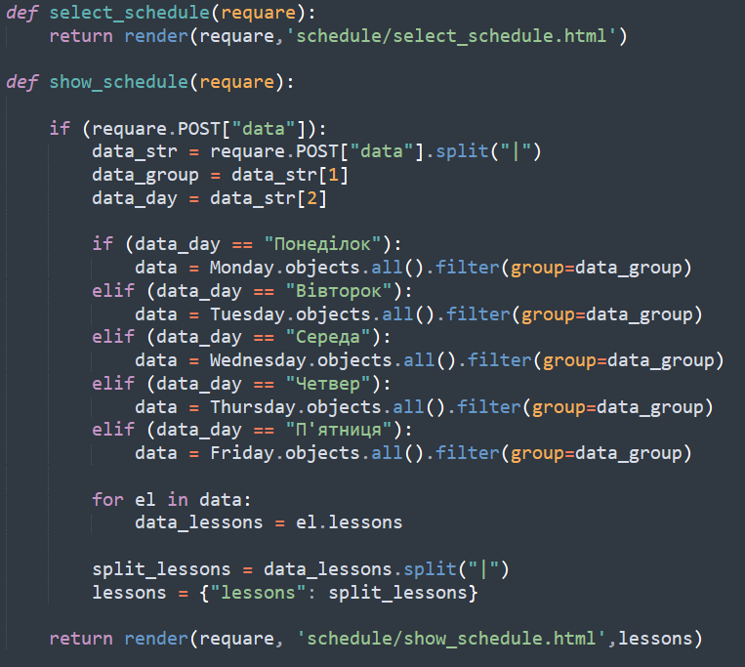

Рисунок 2.10 – Відображення розкладу

**Розклад (java script):** Відбувається цикл, який проходить по всіх добавлених в шаблон елементів, та добавляє в спеціальний блок з класом “time” годину. Якщо години немає, то в блок добавляється порожній рядок. (Рис 2.11)

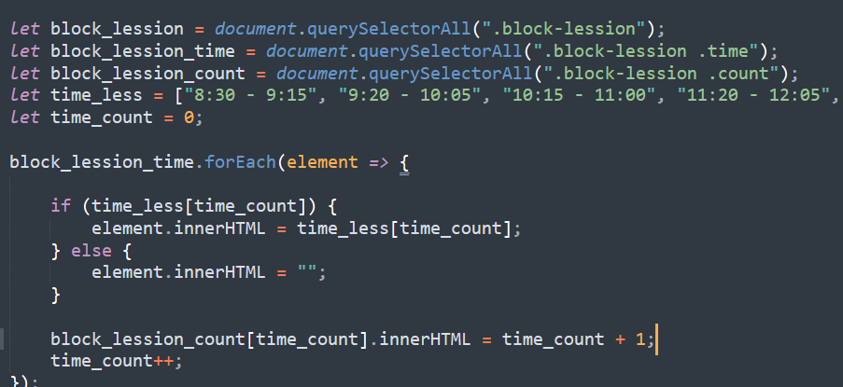

Рисунок 2.11 – Відображення розкладу (Java Script)

**Створення моделей:** Таблиці в базі даних створюються за допомогою файлу models.py. Назва класу - це назва таблиці, а створені в класі змінні - це поля таблиці. Назву таблиці можна змінити за допомогою влаштованого класу META (Потрібно задати verbose_name та verbose_name_plural (Рис 2.12)

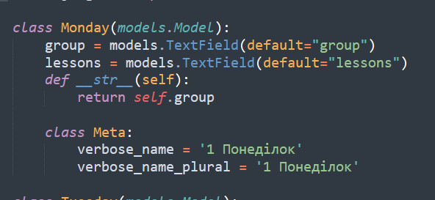

Рисунок 2.12 – Створення моделі

**Анімація при прокрутці сторінки:** Всі анімації при прокрутці зроблені за допомогою java script бібліотеки AOS.js. Для того, щоб вона почала працювати, потрібно задати для елементів, які будуть з’являтись при прокрученні, спеціальний атрибут data-aos="тип анімації". Також потрібно зробити ініціалізацію AOS (Рис 2.13)

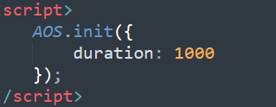

Рисунок 2.13 – Ініціалізація бібліотеки AOS

**РОЗДІЛ 3 ІНСТРУКЦІЯ КОРИСТУВАЧА**

Відкривши сайт, ви потрапляєте на сторінку “головна”. Тут коротко написано про сторінки, які є на сайті. Натиснувши на кнопку “Більше”, ви потрапите на ту чи іншу сторінку.

Що переходити між сторінками сайту, потрібно нажати на спеціальну кнопку для відкриття меню. (Рис 2.14)



Рисунок 2.14 – кнопка для відкриття меню

Також на сайті доступний зручний розклад з часом початку того чи іншого уроку. На розклад можна зайти двома способами:

1. Відкривши меню і зайшовши на сторінку “розклад”.
2. Прогортати головну сторінку до секції розкладу і нажати на спеціальну кнопку.

Щоб побачити розклад, потрібно заповнити всі необхідні дані (курс, група, день). Якщо хоч одна кнопка буде не активна, розклад не покажеться.

Після заповнення потрібно нажати на кнопку показу. Після чого загрузиться розклад на потрібний день з часом початку уроків.

**РОЗДІЛ 4 ОХОРОНА ПРАЦІ**

**Приміщення**

Будівлі та приміщення, де розміщені робочі місця, повинні відповідати вимогам нормативно-технічної та експлуатаційної документації виробника персональних комп’ютерів ДСанПіН 3.3.2-007-98 та Правил. Будівлі та приміщення, де розміщені робочі місця операторів, мають бути не нижче другого ступеня вогнестійкості. Для всіх будівель і приміщень, де знаходяться робочі місця, повинно бути визначено клас зони згідно з НПАОП 40.1-1.01-97. Відповідне позначення повинно бути нанесено на вхідних дверях кожного приміщення. Не дозволяється розташування приміщень з робочими місцями у підвалах і цокольних поверхах. Неприпустимим є розташування приміщень категорій А і Б, а також виробництв з мокрими технологічними процесами поряд з приміщеннями, де розташовуються робочі місця, а також над ними чи під ними. При цьому площа приміщення має бути не менше 6,0 кв. м. із розрахунку на одне робоче місце, а об’єм – не менше 20,0 куб. м. Віконні прорізи приміщень для роботи з персональними комп’ютерами мають бути обладнані регульованими пристроями (жалюзі, завіски, зовнішні козирки. Для внутрішнього оздоблення приміщень з персональними комп‘ютерами слід використовувати дифузно-відбивні матеріали з коефіцієнтами відбиття для стелі 0,7-0,8, для стін 0,5-0,6. Покриття підлоги повинне бути матовим з коефіцієнтом відбиття 0,3-0,5. Поверхня підлоги має бути рівною, неслизькою, з антистатичними властивостями. Забороняється для оздоблення інтер’єру приміщень з персональними комп‘ютерами застосовувати полімерні матеріали (деревинно-стружкові плити, шпалери, що миються, рулонні синтетичні матеріали, шаруватий паперовий пластик тощо), що виділяють у повітря шкідливі хімічні речовини. Полімерні матеріали для внутрішнього оздоблення приміщень з персональними комп’ютерами можуть бути використані при наявності дозволу органів та установ державної санітарно-епідеміологічної служби. Приміщення можуть обладнуватись шафами для зберігання документів, магнітних дисків, полицями, стелажами, тумбами тощо з урахуванням вимог до площі приміщень. У приміщеннях з джерелами шкідливих виробничих факторів робочі місця операторів мають розміщуватися в ізольованих кабінах, які обладнані повітрообміном. Заземлені конструкції, що знаходяться в приміщеннях, де розміщені робочі місця (батареї опалення, водопровідні труби, кабелі із заземленим відкритим екраном), мають бути надійно захищені діелектричними щитками або сітками з метою недопущення потрапляння працівника під напругу. Приміщення, де розміщені робочі місця, мають бути оснащені системою автоматичної пожежної сигналізації і вогнегасниками відповідно до вимог чинного законодавства України. Проходи до засобів пожежогасіння мають бути вільними. У приміщеннях, в яких розташовані робочі місця, слід щоденно робити вологе прибирання. Крім того, ці приміщення мають бути оснащені аптечками першої медичної допомоги, а при них мають бути обладнані побутові приміщення для відпочинку під час роботи, кімната психологічного розвантаження.

**Освітлення**

Приміщення, в яких встановлені персональні комп’ютери, повинні мати природне та штучне освітлення відповідно до СНиП II-4-79. Природне освітлення має здійснюватись через світлові прорізи, орієнтовані переважно на північ чи північний схід і забезпечувати коефіцієнт природною освітленості (КПО) не нижче ніж 1,5%. Розраховується КПО за методикою, викладеною в СНиП II-4-79. Штучне освітлення в приміщеннях з робочими місцями має здійснюватись системою загального рівномірного освітлення. У разі переважної роботи з документами, допускається застосування системи комбінованого освітлення (крім системи загального освітлення додатково встановлюються світильники місцевого освітлення). Зазначення освітленості на поверхні робочого столу в зоні розміщення документів має становити 300-500лк. Якщо ці значення освітленості неможливо забезпечити системою загального освітлення, допускається використовувати місцеве освітлення. При цьому світильники місцевого освітлення слід встановлювати таким чином, щоб не створювати відблисків на поверхні екрана, а освітленість екрана має не перевищувати 300лк. Як джерела світла в разі штучного освітлення мають застосовуватись переважно люмінесцентні лампи типу ЛБ. У разі влаштування відбитого освітлення у приміщеннях, де переважним чином працюють з документами, допускається застосування металогалогенних ламп потужністю 250Вт. Допускається застосування ламп розжарювання у світильниках місцевого освітлення. Система загального освітлення має становити суцільні або переривчасті лінії світильників, розташовані збоку від робочих місць (переважно ліворуч), паралельно лінії зору працюючих. Допускається використання світильників таких класів світлорозподілу: прямого світла — П; переважно прямого світла — Н; переважно відбитого світла — В. Для загального освітлення слід застосовувати світильники серії ЛПО 3б із дзеркальними гратами, що укомплектовані високочастотними пускорегулювальними апаратами (ВЧ ПРА). Допускається застосовувати світильники цієї серії без ВЧ ПРА тільки в модифікації «Кососвітло». При відсутності світильників серії ЛПО36 з ВЧ ПРА і без ВЧ ПРА модифікації «Кососвітло» допускається застосування світильників загального освітлення серії: ЛПО13 — 2×40/Б — 01; ЛПО13 — 4×40/Б — 01; ЛПО13 — 2×40 — 06; ЛПО13 — 2×65 — 06; ЛСО05 — 2×40 — 001; ЛСО05 — 2×40 — 003; ЛСО04 — 2×36 — 008; ЛПО34 — 4×36 — 002; ЛПО34 — 4×58 — 002; ЛПО31 — 2×31 — 002, а також їх вітчизняні та зарубіжні аналогів. Застосування світильників без розсіювачів та екрануючих грат заборонено. Яскравість світильників загального освітлення в зоні кутів випромінювання від 50 до 90 градусів з вертикаллю в повздовжній та поперечній площинах має становити не більше ніж 200 кд/м2 , захисний кут світильників — не менше ніж 40 градусів. Світильники місцевого освітлення повинні мати відбивач, що просвічує, із захисним кутом, не меншим ніж 40 градусів. Слід передбачити обмеження прямої блискості від джерел природного та штучного освітлення. При цьому яскравість світлих поверхонь (вікна, джерела штучного освітлення), що розташовані в полі зору повинна бути не більше ніж 200 кд/м2 . Необхідно обмежувати відбиту блискість на робочих поверхнях відносно джерел природного і штучного освітлення. При цьому яскравість відблисків на екрані ВДТ має не перевищувати 40 кд/м2, а яскравість стелі в разі застосування системи відбитого освітлення – 200 кд/м2 . Показник осліпленості у разі використання джерел загального штучного освітлення у виробничих приміщеннях має не перевищувати 20, а показник дискомфорту в адміністративно-громадських приміщеннях має бути не більше за 40. Необхідно обмежувати нерівномірність розподілу яскравості в полі зору працюючих з ВДТ. При цьому співвідношення яскравостей робочих поверхонь має бути не більшим ніж 3:1, а співвідношення яскравостей робочих поверхонь та поверхонь стін, обладнання тощо — 5:1. Коефіцієнт запасу для освітлювальних установок загального освітлення має дорівнювати 1,4. Коефіцієнт пульсації має не перевищувати 5%, що забезпечується застосуванням газорозрядних ламп у світильниках загального та місцевого освітлення з ВЧ ПРА для світильників будь-яких типів. Якщо не має світильників з ВЧ ПРА, то лампи багатолампових світильників або світильники загального освітлення, розташовані поруч, слід вмикати на різні фази трьохфазної мережі. Для забезпечення нормованих значень освітленості у приміщеннях з ВДТ ЕОМ та ПЕОМ слід чистити шибки і світильники принаймні двічі на рік і вчасно замінювати лампи, що перегоріли

**Рівні шуму і вібрації**

Рівні звукового тиску в октавних смугах частот, рівні звуку та еквівалентні рівні звуку на робочих місцях мають відповідати вимогам СН 3223-85, ГОСТ 12.1.003-83, ГР 2411-81.

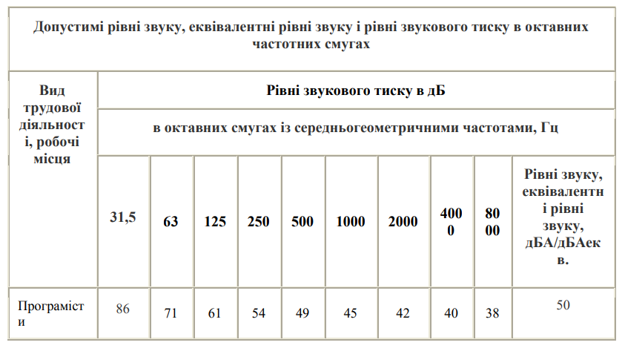

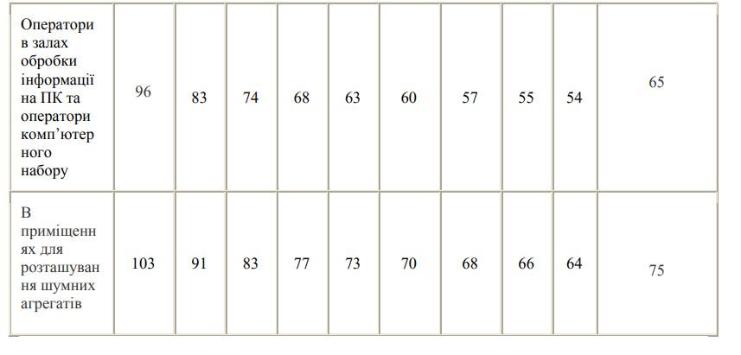

**Електробезпека**

Персональні комп’ютери, периферійні пристрої, інше устаткування (апарати управління, контрольно-вимірювальні прилади, світильники), електропроводи та кабелі за виконанням і ступенем захисту мають відповідати класу зони, мати апаратуру захисту від струму короткого замикання та інших аварійних режимів. Під час монтажу та експлуатації ліній електромережі необхідно повністю унеможливити виникнення електричного джерела загоряння внаслідок короткого замикання та перевантаження проводів, обмежувати застосування проводів з легкозаймистою ізоляцією і, за можливості, застосовувати негорючу ізоляцію. Лінія електромережі для живлення персональних комп’ютерів і периферійних пристроїв виконується як окрема групова трипровідна мережа шляхом прокладання фазового, нульового робочого та нульового захисного провідників. Нульовий захисний провідник використовується для заземлення (занулення) електроприймачів. Не допускається використовувати нульовий робочий провідник як нульовий захисний провідник. Нульовий захисний провідник прокладається від стійки групового розподільного щита, розподільного пункту до розеток електроживлення. Не допускається підключати на щиті до одного контактного затискача нульовий робочий та нульовий захисний провідники. Площа перерізу нульового робочого та нульового захисного провідника в груповій трипровідній мережі має бути не менше площі перерізу фазового провідника. Усі провідники мають відповідати номінальним параметрам мережі та навантаження, умовам навколишнього середовища, умовам розподілу провідників, температурному режиму та типам апаратури захисту. У приміщенні, де одночасно експлуатуються понад п’ять персональних комп’ютерів і периферійних пристроїв, на помітному та доступному місці встановлюється аварійний резервний вимикач, який може повністю вимкнути електричне живлення приміщення, крім освітлення. Персональні комп’ютери і периферійні пристрої повинні підключатися до електромережі тільки за допомогою справних штепсельних з’єднань і електророзеток заводського виготовлення. У штепсельних з’єднаннях та електророзетках, крім контактів фазового та нульового робочого провідників, мають бути спеціальні контакти для підключення нульового захисного провідника. Їхня конструкція має бути такою, щоб приєднання нульового захисного провідника відбувалося раніше, ніж приєднання фазового та нульового робочого провідників. Порядок роз’єднання при відключенні має бути зворотним. Не допускається підключати персональні комп’ютери та периферійні пристрої до звичайної двопровідної електромережі, в тому числі з використанням перехідних пристроїв. Електромережі штепсельних з’єднань та електророзеток для живлення персональних комп’ютерів та периферійних пристроїв потрібно виконувати за магістральною схемою, по 3-6 з’єднань або електророзеток в одному колі. Штепсельні з’єднання та електророзетки для напруги 12В та 42В за своєю конструкцією мають відрізнятися від штепсельних з’єднань для напруги 127В та 220В. Штепсельні з’єднання та електророзетки, розраховані на напругу 12В та 42В, мають візуально (за кольором) відрізнятися від кольору штепсельних з’єднань, розрахованих на напругу 127В та 220В. Індивідуальні та групові штепсельні з’єднання та електророзетки необхідно монтувати на негорючих або важкогорючих пластинах. Електромережу штепсельних розеток для живлення персональних комп’ютерів і периферійних пристроїв при розташуванні їх уздовж стін приміщення прокладають по підлозі поруч зі стінами приміщення, як правило, в металевих трубах і гнучких металевих рукавах, а також у пластикових коробах і пластмасових рукавах з відводами відповідно до затвердженого плану розміщення обладнання та технічних характеристик обладнання. При розміщенні в приміщенні до п’яти персональних комп’ютерів і периферійних пристроїв допускається прокладання трипровідникового захищеного проводу або кабелю в оболонці з негорючого чи важкогорючого матеріалу по периметру приміщення без металевих труб та гнучких металевих рукавів. Не допускається в одній трубі прокладати ланцюги до 42В та вище 42В. При організації робочих місць операторів електромережу штепсельних розеток для живлення персональних комп’ютерів, периферійних пристроїв і у центрі приміщення прокладають у каналах або під знімною підлогою в металевих трубах або гнучких металевих рукавах. При цьому не допускається застосовувати провід і кабель в ізоляції з вулканізованої гуми та інші матеріали, які містять сірку

**Організація та обладнання робочого місця**

При розміщенні робочих столів з персональними комп’ютерами слід дотримувати: відстань між бічними поверхнями персональних комп’ютерів 1,2 м.; відстань від тильної поверхні одного персонального комп’ютера до екрана іншого – 2,5 м. За потреби особливої концентрації уваги під час виконання робіт суміжні робочі місця операторів необхідно відділяти одне від одного перегородками висотою 1,5 — 2м. Конструкція робочого місця користувача персонального комп’ютера має забезпечити підтримання оптимальної робочої пози офісного працівника. Конструкція робочого столу має відповідати сучасним вимогам ергономіки і забезпечувати оптимальне розміщення на робочій поверхні використовуваного обладнання (дисплея, клавіатури, принтера) і документів. Висота робочої поверхні робочого столу має регулюватися в межах 680-800 мм, а ширина і глибина – забезпечувати можливість виконання операцій у зоні досяжності моторного поля (рекомендовані розміри: 600-1400мм, глибина – 800-1000мм). Робочий стіл повинен мати простір для ніг заввишки не менше ніж 600мм, завширшки не менше ніж 500мм, завглибшки (на рівні колін) не менше ніж 450мм, на рівні простягнутої ноги не менше ніж 650мм. Робочий стілець має бути підйомно-поворотним, регульованим за висотою, з кутом і нахилу сидіння та спинки і за відстанню від спинки до переднього краю сидіння поверхня сидіння має бути плоскою, передній край – заокругленим. Регулювання за кожним із параметрів має здійснюватися незалежно, легко і надійно фіксуватися. Шаг регулювання елементів стільця має становити: для лінійних розмірів – 15-20мм, для кутових – 2-5 градусів. Зусилля регулювання має не перевищувати 20Н. Висота поверхні сидіння має регулюватися в межах 400-500мм, а ширина і глибина становити не менше ніж 400мм. Кут нахилу сидіння — до 15 градусів вперед і до 5 градусів назад. Висота спинки стільця має становити (300+-20) мм, ширина — не менше ніж 380 мм, радіус кривизни горизонтальної площини — 400мм. Кут нахилу спинки має регулюватися в межах 1-30 градусів від вертикального положення. Відстань від спинки до переднього краю сидіння має регулюватися в межах 260-400мм. Для зниження статичного напруження м’язів верхніх кінцівок слід використовувати стаціонарні або змінні підлокітники завдовжки не менше ніж 250мм, завширшки 50-70мм, що регулюються за висотою над сидінням у межах 230- 260мм і відстанню між підлокітниками в межах 350-500мм. Поверхня сидіння і спинки стільця має бути напівм’якою з нековзним, повітронепроникним покриттям, що легко чиститься і не електризується. Робоче місце має бути обладнане підставкою для ніг завширшки не менше ніж 300мм, завглибшки не менше ніж 400мм, що регулюється за висотою в межах до 150мм і за кутом нахилу опорної поверхні підставки до 20 градусів. Підставка повинна мати рифлену поверхню і бортик по передньому краю заввишки 10мм. Робочі місця слід розташовувати відносно світових прорізів так, щоб природне світло падало переважно з лівого боку. Монітор має розташовуватися на оптимальній відстані від очей користувача, що становить 600-700мм, але не ближче ніж за 600мм з урахуванням розміру літерно-цифрових знаків і символів. Розташування екрана монітору має забезпечувати зручність зорового спостереження у вертикальній площині під кутом +30 градусів до нормальної лінії погляду працівника. Клавіатуру слід розташовувати на поверхні столу на відстані 100-300 мм від краю, звернутого до працюючого. У конструкції клавіатури має передбачатися опорний пристрій (виготовлений із матеріалу з високим коефіцієнтом тертя, що перешкоджає мимовільному її зсуву), який дає змогу змінювати кут нахилу поверхні клавіатури у межах 5-15 градусів. Висота середнього рядка клавіш має не перевищувати 30мм. Поверхня клавіатури має бути матовою з коефіцієнтом відбиття 0,4. Розташування пристрою введення — виведення інформації має забезпечувати добру видимість монітору, зручність ручного керування в зоні досяжності моторного поля і за висотою – 900-1300мм, за шириною 400-500мм. Під матричні принтери потрібно підкладати вібраційні килимки для гасіння вібрації та шуму. Робоче місце з персональним комп’ютером слід обладнати пюпітром для документів, що легко переміщуються. Для забезпечення захисту і досягнення нормованих рівнів комп’ютерних випромінювань необхідно застосування приекранних фільтрів, локальних світлофільтрів (засобів індивідуального захисту очей) та інших засобів захисту, що пройшли випробування в акредитованих лабораторіях і мають щорічний гігієнічний сертифікат.

**Безпека під час роботи з персональним комп’ютером**

Щодня перед початком роботи необхідно очищати монітор від пилу та інших забруднень. Після закінчення роботи персональний комп’ютер і периферійні пристрої повинні бути відключені від електричної мережі. У разі виникнення аварійної ситуації необхідно негайно відключити персональний комп’ютер і периферійні пристрої від електричної мережі. Не допускається: виконувати обслуговування, ремонт та налагодження персонального комп’ютеру та периферійних пристроїв безпосередньо на робочому місці оператора; зберігати біля персонального комп’ютеру та периферійних пристроїв папір, будь-які носії інформації (диски, флешки тощо), запасні блоки, деталі тощо, якщо вони не використовуються для поточної роботи; відключати захисні пристрої, самочинно проводити зміни у конструкції та складі персонального комп’ютеру та периферійних пристроїв або їх технічне налагодження; працювати з персональним комп’ютером, у яких під час роботи з’являються нехарактерні сигнали, нестабільне зображення на моніторі тощо; працювати з матричним принтером за відсутності вібраційного килимка та зі знятою (піднятою) верхньою кришкою.

**ВИСНОВКИ**

Під час виконання дипломної роботи створено сайт про училище. Для наповнення сайту матеріали збирались з різноманітних ресурсів, розміщених в мережі Інтернет.

Перед початком роботи було здійснено пошук потрібної інформації в Інтернеті для макетування сайтів. Зібрану інформацію опрацьовано і втілено в практичну частину дипломної роботи.

Для створення опису дипломної роботи використовувалась програма MS Word.

В результаті виконання дипломної роботи отримано повноцінний сайт навчального закладу з унікальним дизайном та адаптивністю під різні пристрої, що містить 6 сторінок.

Головною метою моєї дипломної роботи було створення сайту училища, який буде використовуватись здобувачами освіти, викладачами та батьками, і допоможе знайти потрібну інформацію.

Для створення сайту я використовував такі програми, бібліотеки та фреймворки як Figma, Sublime text, Visual Studio Code, GULP, Django, AOS, Live Server, Python, SCSS, Compress IMG.

Під час виконання дипломної роботи я освоїв мову програмування python та навчився працювати з фреймворком Django, навчився працювати з шаблонізаторами та будувати структуру сайту. Також я вдосконалив свої навички в створенні багатосторінкових сайтів та в їх адаптивності.

Я вважаю, що поставлене переді мною завдання дипломної роботи було виконано.

**ПЕРЕЛІК ПОСИЛАНЬ НА ДЖЕРЕЛА**

1. <https://www.djangoproject.com/>
2. <https://djbook.ru/>
3. <https://jinja.palletsprojects.com/en/3.1.x/>
4. <https://github.com/michalsnik/aos>
5. <https://www.pexels.com/uk-ua/>
6. <https://unsplash.com/>
7. <https://vpu21.if.ua/>
8. <https://www.figma.com/>
9. <https://learn.javascript.ru/>
10. <https://dnipr.kyivcity.gov.ua/files/2014/11/13/ohoronapr.pdf>
11. <https://www.victorija.ua/dovidnik/osnovni-pravyla-dotrymannya-ohorony-pratsi-pry-roboti-na-personalnyh-eom.html?print=print>